*SITUATION DANS quelques États du monde, la plupart ciblés par nos actions, aperçus depuis la montgolfière acatienne, avec deux digressions (El Salvador et Équateur), et puis, escale dans notre Royaume de Belgique*

IRAN – Retour sur la répression et perspectives de libération ?

En Iran, les manifestations déclenchées par la mort mi septembre 2022 de **Jina Mahsa Amini**, une jeune Kurde iranienne en détention provisoire, pour banale infraction au code vestimentaire de la République islamique, atteignent une ampleur inédite .Depuis ses débuts en 1979, la République islamique a été secouée par des mouvements d’insurrection sporadiques. Avec ses appels non voilés à la fin du régime, la crise actuelle est singulière à plus d’un titre : sa durée et de son ampleur, sa dispersion à travers les provinces, inattendues, mais aussi la participation de diverses communautés ethniques, et d’hommes comme de femmes, issus de classes sociales diverses.

Au moins 458 personnes ont été tuées dans le sillage de la répression des manifestations- dernier bilan de l'ong Iran Human rights (IHR)-. Au moins 14.000 personnes arrêtées d'après l’ONU.

Le premier à être pendu fut **Mohsen Shekari,** reconnu coupable d'avoir attaqué et blessé un paramilitaire. Quatre jours plus tard, suivit **Majidreza Rahnavard** dans la ville de Machhad, 23 jours après son arrestation. Leur crime : l’inimitié envers Dieu (*moharebeh*). En janvier, les Mollahs passaient la corde au cou de Mohammad Mahdi Karami et Seyed Mohammad Hosseini au motif de corruption sur terre ([Mofsed-e-filarz](https://en.wikipedia.org/wiki/Mofsed-e-filarz)).

Cependant, la Cour Suprême iranienne a révoqué la peine de mort de **Mohammad Ghobadlou**, qui n’est âgé que 22 ans, prononcée au motif de « guerre contre Dieu » et « corruption sur terre » pour le meurtre d’un policier et des lésions corporelles sur 5 autres manifestants, qu’il aurait renversés au volant d’une automobile ! Cette condamnation à mort sans procès équitable est elle aussi survenue dans le contexte des secousses suivant le décès de Jina (notre injonction de février 2023 Stop). Son avocat n’a jamais eu accès aux documents de l’affaire. Il n’y avait pas non plus de photos des faits reprochés ni d’expertise médico-légale. Mohammad sera à nouveau jugé par la Cour de première instance qui devra cette fois prendre en compte le trouble bipolaire dont il souffre et pour lequel il ne recevait plus de médication.

Chez nous, nous fêtons la libération d’**Olivier Vandecasteele,** certainement à la faveur du [traité irano-belge pour le transfèrement de personnes condamnées. Ce traité a été signé le 11 mars 2022, suspendu en janvier 2023 par la Cour constitutionnelle et réactivé pour la libération du travailleur humanitaire, qui, à son retour en Belgique a raconté la torture et les traitements indignes qui lui ont été infligés](https://www.rtbf.be/article/olivier-vandecasteele-la-cour-constitutionnelle-valide-le-traite-de-transferement-de-prisonniers-avec-liran-11161484). Cependant nous restons très préoccupés par le sort réservé à **Ahmadreza Djalali,** spécialiste en médecine des risques, pour lequel d’aucuns avancent que cette convention ne saurait jouer, puisque son rapport essentiel à la Belgique est un contrat de travail avec l’Université flamande de Bruxelles (VUB). La Suède, dont il est citoyen, pourrait en revanche [s’inspirer de l’accord belgo-iranien](https://www.rtbf.be/article/le-traite-belgo-iranien-fait-renaitre-l-espoir-chez-les-proches-d-ahmadreza-djalali-11026270). Concernant M. Djalali, qui est accusé d’espionnage, son épouse Vida Mehrannia rappelait récemment dans la presse la privation de soins médicaux, les troubles mentaux provoqués par la longue détention, le maintien plus d’un an en cellule d’isolement, les trois mois de grève de la faim*,* traversés, tout cela *« a créé une souffrance énorme".*

Regardons de précédents cas de binationaux. Autant que faire se peut, l'Iran continue à écarter la bi-nationalité comme motif de libération ou d’atténuation des sentences, en dépit des nombreuses voix internationales qui cherchent à adoucir et même renverser des de longues peines carcérales ou le prononcé d’un châtiment suprême. Quelquefois évoquer la bi nationalité s’avère parfaitement vain: le fait est qu’en janvier 2023 **Habib Chaab**, dissident irano-suédois de 49 ans, a été pendu.

Laissons les mots de la fin à la célèbre auteure de BD **Maryam Satrapi***: «La République islamique est un corps malade, infecté, qu’il vaut mieux ne pas toucher afin de ne pas être contaminé ….* *Elle a encore de l’argent, des moyens et des hommes, elle est donc comme un animal mourant qui attaque*. *En février, elle a fêté ses 44 ans d’existence, et je suis sûre qu’elle n’atteindra pas les 50 ans  …. Il ne manque plus que l’impulsion finale et je suis sûre qu’elle viendra ! »*

Et à**Narges Mohammadi, à laquelle le prix Nobel de la Paix vient d’être attribué, pour laquelle nous sommes maintes fois intervenus,—mais qui reste emprisonnée:** *« Entendez-vous, en Iran, le bruit sourd du mur de la peur qui se ­fissure ? Bientôt, nous entendrons celui de son écroulement grâce à la volonté implacable, la puissance et la détermination sans faille des ­Iraniens. (…) »*

MEXIQUE – Mesures d’enquête et de compensation encourageantes

« 9N «  Dans un courrier à l’ACAT Suisse les autorités du Quintana Roo font valoir qu’un fonds a été ouvert et des montants compensatoires ou réparations fixés. En outre, le Procureur général de cet État mexicain aurait ouvert des enquêtes pour atteintes à l’intégrité physique et abus d’autorité à l’encontre de toutes les personnes impliquées. Le Secrétariat assure que le gouvernement du Quintana Roo et ses municipalités ont dispensé de nombreuses formations aux membres des forces de l’ordre sur le respect des droits humains.

Si l’on peut se réjouir de ces entreprises, on regrettera toutefois la suspension des procédures pénales en attendant l’acceptation des mesures de compensation par les victimes, qui peuvent faire appel si elles refusent ce paiement. En juin 2023, l’ACAT avait lancé un appel urgent demandant au gouvernement de diligenter une enquête impartiale sur les évènements du « 9N »et de dédommager intégralement les victimes.

Le 9 novembre 2020, à Cancún, la police dispersait une manifestation en faisant un usage disproportionné de la force, tirant des coups de feu et détenant huit manifestantes à la mairie de Benito Juárez, torturées et soumises à des violences sexuelles.

Démesure au Salvador :

Le 27 mars 2022, sur instruction du président populiste **Bukele,** le décret 333 a instauré le régime d'exception, octroyant aux institutions de la sécurité publique , à la police nationale civile et aux forces armées les pleins pouvoirs pour assurer l'ordre, la sécurité des citoyens et la protection de l'environnement. Des garanties constitutionnelles ont été suspendues. Prolongé à plusieurs reprises, le décret était toujours en vigueur en juillet 2023. Depuis mars 22, environ 70.000 arrestations ont eu lieu. Jusqu'en avril de cette année 153 personnes ont perdu la vie sous la responsabilité de l'État. Une prison de la démesure pour une répression démesurée a été édifiée, la plus grande d'Amérique, plastronne l'État. La détention est souvent arbitraire, sans enquête, ni aucune procédure judiciaire, les arrestations survenant sur base de certificats de bonne conduite ou de certains tatouages. En détention, les personnes sont exposées aux mauvais traitements et à la torture, manque de nourriture, d'eau potable, d’air frais et d’accès à la lumière du soleil, privation de soins médicaux, coups et brimades.

Inde :

Les défenseurs des droits humains et les organisation du Jammu-et-Cachemire, en particulier **Khurram Parvez**, **Irfan Mehraj** et la Coalition de la société civile du Jammu-et-Cachemire (JKCCS), font l'objet des représailles constantes déployées par le gouvernement de Mohdi ([Bharatiya Janata Party](https://fr.wikipedia.org/wiki/Bharatiya_Janata_Party) (BJP)), d’essence nationaliste et en dérive populiste. Khurram Parvez (RS en 2017- concernant sa disparition forcée) est détenu arbitrairement depuis le 22 novembre 2021 en représailles de son travail. De nouvelles affaires criminelles sont constamment soulevées, des plaintes déposées contre Khurram et le journaliste Irfan Mehraj.

L’ÉQUATEUR, aspiré par la VIOLENCE

L’escalade récente de la violence en Équateur, largement liée au trafic de drogue et à l'ingérence des cartels -mexicains et autres-, a entraîné une hausse alarmante du taux d'homicides dans le pays. Celui-ci est passé de 7,78 en 2020 à 26,68 en 2022 actuellement à 16,2 (jusqu'au 6 juin 2023 ; pour 100.000 habitants). Le 24 juillet, le maire de Manta, Agustín Intriago, a été victime d'une attaque mortelle. -six balles dans la poitrine. Le 14 août, un membre du parti Revolución Ciudadana (révolution citoyenne"), Pedro Briones, a été assassiné dans la province d'Esmeraldas.

Mais l'assassinat de Fernando Villavicencio a laissé un vide dans la campagne électorale et ouvert la question de sa succession à l’issue des lections anticipées, et après.

L'incapacité des gouvernements à endiguer le problème de la violence est encore plus criante dans la série de crises carcérales récentes. À la Penitenciaría del Litoral, le 17 juillet, 31 détenus ont trouvé la mort suite aux violences entre bandes criminelles, déclenchant des réactions dans d'autres prisons du pays: mutineries, des prises d'otages du personnel pénitentiaire et des grèves de la faim. La Penitenciaría del Litoral détient d’ailleurs le triste record de 257 détenus tués dans 14 massacres s’étalant sur une période de 28 mois.

Les élections anticipées exceptionnelles, avec huit équipes de candidats en lice au 1er tour, viseront à achever le mandat constitutionnel de 2021 à 2025 et seront convoquées en vertu de l'article 148 de la Constitution portaient le nom de "*muerte cruzada*; mort croisée"-, vu que le président et le parlement, qui entreront en fonctions le 25 novembre seront remplacés simultanément. Ce 15 octobre s’affrontent au second tour Luisa Gonzalez, du Mouvement Révolution citoyenne, et le fils d’un magnat de la banane, Daniel Noboa. Le mouvement politique "Construye" ("Construire") de feu Villavicencio, avait pourtant désigné le journaliste Christian Zurita comme candidat de substitution à la présidence à de Fernando Villavicencio. Pendant 15 ans, Zurita et Villavicencio avaient mené en étroite collaboration des enquêtes approfondies sur la corruption et le crime organisé. Lors du débat du 1er tour, le 13 août, une chaise vide entourée d'un ruban noir a été symboliquement installée en mémoire de Villavicencio.

Ce 6 octobre, six détenus colombiens, inculpés pour [l'assassinat du candidat](https://www.francetvinfo.fr/monde/ameriques/equateur-fernando-villavicencio-candidat-a-l-election-presidentielle-tue-par-balles-lors-d-un-meeting-electoral_5999285.html) Fernando Villavicencio, ont été tués dans une prison de Guayaquil.

La crise équatorienne actuelle est la pointe de l’iceberg d'un processus de déstabilisation et est emblématique des graves défis auxquels sont confrontées la plupart des démocraties d'Amérique latine : polarisation, violence politique, corruption, financement illégal des campagnes électorales et capacité institutionnelle limitée à faire respecter les règles et les lois, en commençant par le maintien de la sécurité publique. La tentative d'un nouveau départ politique en Équateur, par ailleurs riche en pétrole, a aggravé une crise latente dans le pays. Quant aux élites politiques, elles doivent combattre la polarisation et avec, ses conséquences catastrophiques à long terme.

Venezuela : L'Assemblée nationale a approuvé en première lecture le projet de loi sur le contrôle, la régularisation, la performance et le financement des ONG à la fin du mois de janvier. Adoptée, cette loi sera un pas de plus vers la disparition du droit à la liberté d'association dans le pays.

Honduras

Communauté de Guapinol - et autres-, le 14 janvier 2022: un message anonyme lugubre adressé *"à tous les mara de Tocoa"*, en réalité à plusieurs communautés sises à Tocoa, dans la province de Colón, apparaissait sur Facebook et plusieurs chats de messagerie instantanée (RS 2018 et 19). Le *post* annonçait d'une part, de nouveaux morts "de tous côtés" pour "semer le chaos à Colon ", et, d'autre part, que "la chasse [sic] a[urait] déjà commencé [sic]".. L’avertissement désignait des dirigeants de communautés et plusieurs employés d’entreprises d'extraction d'huile de palme honduriennes -et de la multinationale Dole Food Company.

C’est que tous sont dans le collimateur d'un groupe obscur dont le but déclaré est "qu'ils puissent se rejeter mutuellement la responsabilité du carnage [sic] à Colon [sic]".

Aussi, pour stopper les campagnes de stigmatisation et en guise de mesure préventive contre le déferlement de violence qui touche les défenseurs, journalistes, professionnels de la communication sociale et de la justice, et la population civile, le Comité municipal de défense des biens communaux et publics de Tocoa (CMDBCPT) avait-il déposé une plainte auprès du Bureau du procureur spécial 18 janvier 2023.

Le 7 janvier deux membres de la communauté de Guapinol (Aly Domínguez et Jairo Bonilla), ainsi que le leader social de la coopérative agricole Los Laureles et son beau-père étaient assassinés, dès janvier 2023. Et le 15 juin 2023, ce fut le tour de leur frère Oquelí Domínguez de rencontrer la mort.

On notera que la municipalité de Tocoa vit sous le régime de l'état d'urgence depuis début janvier 2023, suite à la prolongation d’un décret exécutif de décembre 2022 établissant un régime d’exception dans 162 zones du district central (Tegucigalpa et Comayagüela) et à San Pedro Sula, la capitale industrielle. Outil de lutte contre le crime organisé qui fait rage dans le pays, l’état d'urgence - qui touche 73 municipalités supplémentaires - se traduit par la suspension des droits constitutionnels, notamment la liberté de circulation, le droit d'association et de réunion, et d'inviolabilité du domicile. La pluie de menaces de mort et d’intimidations à l'encontre des défenseurs de la terre et de l'environnement dans le département de Colón aboutissent sans conteste à la militarisation et entretiennent l'état d'urgence.

Nicaragua

## En février, de nombreux médias ont annoncé que le gouvernement avait libéré 222 prisonniers politiques, qui ont gagné les États-Unis. L'ACAT Espagne confirme que se trouvent parmi eux les six personnes dont nous avons mentionné le nom dans notre Appel européen de novembre 2022: Tamara Dávila, Ana Margarita Vijil, Dora María Téllez, Roger Reyes, Irvin Larios et Miguel Mendoza.

## Pendant longtemps, l'Église catholique au Nicaragua avait été porteuse d'espoir pour la résolution de la crise dans ce pays, longtemps envisagée comme médiatrice pour le dialogue entre l'opposition et le régime sandiniste. Jusqu’à ce que Daniel Ortega se ferme à tout dialogue, qualifiant l'Église d'instigatrice du coup d'État d'avril 2018 et les prêtres de "diables en soutane".

## Car la vague d'arrestations des principaux politiciens de l'opposition en 2021 a été suivie d'une répression massive contre les évêques, les prêtres et les communautés religieuses. En 2022, l'ordre des Missionnaires de la Charité a été expulsé du pays ; ils géraient principalement des foyers pour enfants. En août, Mgr Álvarez, l'évêque de Matagalpa a été placé en résidence surveillée à Managua, tandis que cinq autres prêtres et deux séminaristes ont été emmenés à la prison d'El Chipote. C'est à El Chipote que les 222 prisonniers politiques libérés ont été détenus jusqu'en février 2023. En avril 2022, l'évêque auxiliaire de Managua, Silvio Baez, cible de menaces de mort et qui avait été blessé en 2018 par des partisans du gouvernement, a quitté le pays. Le nonce apostolique, Waldemar Sonnentag, a également été expulsé, comme en mars 2023, Marcel Diouf, le secrétaire de la nonciature. Daniel Ortega a tout simplement décidé de rompre toute relation avec le Vatican, le pape François ayant taxé le régime de "dictature mal élevée". Les représentants de l'Église avaient - comme d'autres opposants - exprimé des critiques à l'égard de l'action sandiniste, l'évêque Álvarez demandant la libération des prisonniers politiques ainsi qu'une réforme du droit de vote, ce qui déplut.

*Ce suivi se rapporte aux appels urgents sur plusieurs années et aux NdV de 2020, de 2021 et 2022. SOURCES : Le Monde ; La Croix, AI, Le Soir ; Le Temps, Mediapart ; FIDH ; Obs_Defenders ; Friiedrich Naumann Stiftung ; Pro Asyl ; The Economist*

Belgique

Les femmes

Elles comptent pour la moitié, environ, de la population mondiale. Pourtant, elles sont souvent des laissées-pour compte, battues, conditionnées, discriminées …

Si elles éveillent les passions, elles cristallisent également les préjugés et cumulent désavantages et handicaps de toues sores : économiques, sociologiques, juridiques et culturels. Cependant elles assurent contre vents et marées la cohésion, et parfois, souvent, la survivance, de la famille. Leur aspiration à un traitement digne et juste trouve par conséquent tout à fait sa place au centre de notre combat contre la torture, les traitements indignes, cruels, inhumains et dégradants, et cela d’autant que ce sont deux femmes, Hélène Engel et Edith du Tertre, qui sont à l’origine de l’ACAT il y a bientôt 50 ans.

Signée en 2012 mais entrée en vigueur en juillet 2016, l'adhésion de l'UE à la Convention d'Istanbul, poursuivant le but de protéger les femmes contre toutes formes de violence- à laquelle la Belgique est partie depuis 2016-, devrait théoriquement accélérer la cadence des réformes législatives en faveur d'une définition, fondée sur le consentement, de la violence sexuelle et du viol, qui iront de pair avec la mise en place et/ou le renforcement de services spécialisés pour les victimes de violence sexuelle. Dans plusieurs États parties, les centres d'aide aux victimes de viols et centres d'orientation pour les victimes de violences sexuelles se sont multiplié ces dernières années, en réponse aux conclusions et aux rapports d'évaluation du GREVIO –qui veille à la mise en œuvre, par les Parties, de la Convention -, et montrent l'impact transformateur de la Convention.

A l’ONU c’est à l’unanimité que la résolution 1325 intitulée 'Femmes, paix et sécurité' » avait été adoptée dès 2000. Elle entend prévenir la violence faite aux femmes et filles, les en protéger, ainsi que promouvoir la participation des femmes à la prise de décision dans les domaines de la paix et de la sécurité.

A l’échelon du Royaume, le quatrième PAN (Plan national d’action) « femmes Paix, sécurité », qui couvre la période 2022-2026, a été présenté au Conseil des Ministres le 25 février 2022. Le vote de la loi #Stopféminicide du 29 juin dernier, représente assurément une avancée de taille face aux violences de genre. Toutefois la secrétaire d'État à l'Égalité des genres, à l'Égalité des chances et à la Diversité, Marie-Colline Leroy, insiste : il convient de passer de l'égalité formelle entre les femmes et les hommes à l'égalité réelle. Autrement dit, concrétiser et respecter les recommandations de la Convention sur l'élimination de toutes les formes de discrimination à l'égard des femmes, fondée pour rappel, sur la Déclaration universelle des droits de l'homme de 1948. Le 31 octobre 2022, le comité des Nations Unies en charge du suivi de la Convention a envoyé à notre pays un document de 20 pages contenant différentes recommandations pour progresser vers une véritable égalité. Notamment sont à l’ordre du jour, le financement de quatre centres de prises en charge des victimes de violences sexuelles, un par parquet pour rapidement et efficacement avoir un impact sur tout le territoire" et une proposition pour l’introduction temporaire de quotas au sein des comités exécutifs des entreprises cotées en bourse -, les comités exécutifs des entreprises du Bel 20 ne comptent que 16 % de femmes.

Pléthore de problématiques jaillissent de la persistance de la domination masculine, ou d’un biais patriarcal et sexiste, qui, au lieu de s’étioler, se consolideraient, et que dénoncent les organisations de la société civile. Selon le Baromètre 2023 sur les violences sexistes et sexuelles dans l'Enseignement supérieur, les violences sexistes auraient fait un bond de 98% en 2022.

Nous n’avons hélas ni le temps ni les moyens d’approfondir ce thème, mais nous mentionnerons la difficulté d**’être** des femmes migrantes – des parcours de Charybde en Scylla-, la blessure infligée à l’épouse d’un condamné, ou même les affres d’une femme condamnée. A cet égard, les résultats d’une enquête publique menée sur 273 demandeuses d’asile à Marseille, corrélant migration et violences sexuelles, ont été publiés dans la revue scientifique «The Lancet» et ont fait l*objet d’un récit dans le quotidien français « Le Monde », <https://www.sciencedirect.com/science/article/pii/S2666776223001503> et donnent une idée de l’expérience horrifique des femmes migrantes.

Donc, en attendant de pouvoir viser plus haut, plus fort, nous sommes en route vers le 26 novembre, jour où nous manifesterons pour la "JOURNÉE INTERNATIONALE DE LUTTE CONTRE LA VIOLENCE À L'ÉGARD DES FEMMES" aux cotés d’organisations d’horizons multiples de la Plateforme Nationale "MIRABAL BELGIUM".

Vous êtes les bienvenu.e.s à nos cotés.

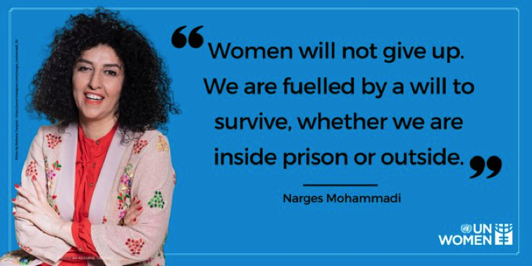(Vous pouvez également envoyer un mail à l’ACAT signalant votre intérêt pour participer à la plateforme)

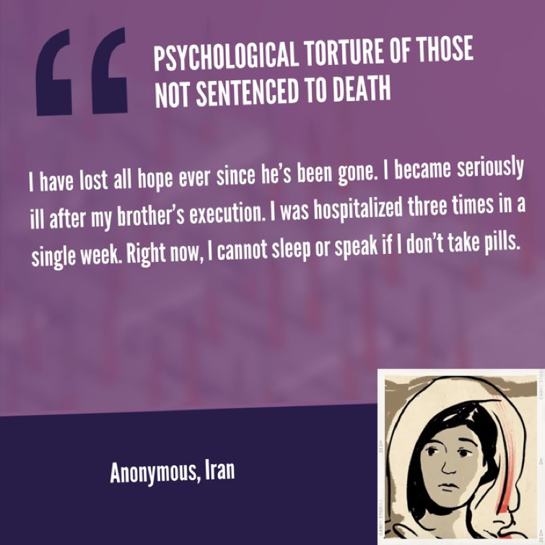 (Image sur X)

Les migrants et l’accueil

En Belgique, un rétrécissement perceptible de l’espace démocratique et de certaines libertés fondamentales n’aura pas échappé aux sympathisants de l’ACAT Belgique, la plupart des lecteurs assidus à l’écoute du monde. Ce déclin –à relativiser- se manifeste de la poursuite de l’interminable affaire Trabelsi, aux positionnements ou décisions de notre secrétaire d’État à l’Asile et la Migration, Nicole De Moor, en passant par le projet de limiter la liberté de manifester. Concernant une des ultimes décisions de cette dernière, notre Conseil d’État suspendait le 13 septembre l’exécution de la décision de ne plus faire bénéficier des mesures d’accueil les hommes seuls ayant demandé l’asile, une décision contre laquelle 8 associations avaient introduit un recours en extrême urgence. Le conseil d’État a souligné que « la loi du 12 janvier 2007 ne permet pas (…) de priver du droit à l’accueil une catégorie de demandeurs d’asile (…) pour résoudre les difficultés auxquelles elle indique être confrontée.

Nous nous contenterons d’effleurer ici le trop vaste volet migrations et accueil, pourtant l’un des axes majeurs de notre plaidoyer, et encore, nous ne l’abordons que d’un point de vue global. Nous exprimons seulement notre horreur: des migrants et des demandeurs d'asile éthiopiens ont été torturés, blessés ou tués par centaines par des gardes-frontières saoudiens à la frontière entre le Yémen et l'Arabie saoudite, entre mars 2022 et juin 2023. Ces derniers mois, le Vatican aura aussi plusieurs fois dit sa « préoccupation après l’ancrage de « hot spots » dans des pays limitrophes de l’UE, destinés à «trier» -choisir les migrants autorisés à entrer en Europe, ou encore les limites du système consistant à faire payer des amendes aux États refusant d’accueillir des migrants. Aux yeux du pape, que les migrants qui arrivent en Europe le fassent en raison de la guerre, de la faillite de leur pays ou du réchauffement climatique, cela ne change rien…

Enfin, nous saluons au passage l‘attribution du prix Nobel alternatif Right Livelihood Award 2023, fin septembre 2023, à l’ONG SOS Méditerranée.

Un système pénitentiaire qui n’en finit pas de poser question

A l’heure actuelle il y a 11200 pour quelques 9600 places disponibles. Soit un déficit de 600 places. Donc, surpopulation. Plutôt que de détailler la super prison de Haren, examinons, à l’aune du dernier rapport du conseil de surveillance pénitentiaire, l’exemple de deux prisons de plus modestes.

Dans le système pénitentiaire belge, les structures à faible niveau de sécurité privilégient l’autonomie du détenu (...), la réinsertion (...), la limitation des effets préjudiciables de la détention (...), ainsi que la possibilité de participer à des groupes extérieurs à la maison de détention (...) ». Le public cible des maisons de détention devrait théoriquement être composé de condamnés la peine n’excède pas 3 ans, et de jeunes primo-délinquants condamnés à une peine inférieure ou égale à 5 ans de prison. Les condamnés pour des faits de terrorisme et les auteurs d’infractions à caractère sexuel en sont explicitement exclus.

Scrutons maintenant les deux prisons de Louvain et Marneffe : elles n’échappent pas aux conséquences du surpeuplement généralisé du système pénitentiaire. Ainsi, l’aile A de Louvain central, réservée aux détenus entrants et initialement prévue pour en accueillir 60 dans des cellules individuelles, a été pourvue, en décembre 2021, de 30 lits supplémentaires sous forme de lits superposés. Dans une cellule prévue pour une personne, deux détenus se partagent un espace réduit et souvent vétuste.

Alors que Louvain central et Marneffe sont des établissements où résident des condamnés à de longues peines, des détenus purgeant des peines plus courtes y sont plus régulièrement transférés. Ils éprouveraient de grandes difficultés à s’adapter au régime communautaire, ainsi qu’à la cohabitation avec les premiers. Ce changement de population compromet aussi les régimes ouverts et/ou semi-ouverts et l’organisation d’activités qui constituaient pourtant la plus-value des prisons de Louvain central et de Marneffe. Il en résulte beaucoup de frustrations.

Par ailleurs, le CPT (Comité européen pour la prévention de la torture et des peines ou traitements inhumains ou dégradants) considère« qu’une prison ne peut pas fonctionner efficacement si elle opère à 100 % de sa capacité et qu’il importe par conséquent de préserver une marge de manœuvre pour transférer des détenus incompatibles d’un quartier à l’autre, recevoir des détenus supplémentaires, ou encore réintégrer des personnes ayant bénéficié d’une mesure de mise en liberté provisoire.

Enfin, le maintien en prison des personnes qui devraient être internées en raison de leur santé déficiente est également regardé comme un facteur de surpopulation: à Lantin par exemple, la capacité est de 342. On y entasse pourtant de 520 à 550 détenus, dont une cinquantaine d’internés attendant une place en défense sociale – sans parler de la centaine de cas psychiatriques, incarcérés dans des départements communs. De nouveaux établissements (15 nouvelles maisons de détention sont prévues) ouvriront en 2026 et « des partenariats avec le ministère de la Santé tenteront d’affronter cette situation catastrophique ».

La surpopulation pénitentiaire et les problématiques qui en découlent, sur lesquelles l’ACAT avait concentré ses recherches en 2015-2016, continuent donc d’être endémiques en Belgique. Tout récemment, Marc Nève, le président du CCSP, affirmait publiquement que dans plusieurs établissements au moins 230 détenus sont contraints de dormir sur des matelas à même le sol. Or, cela n’apparaît jamais dans les statistiques. 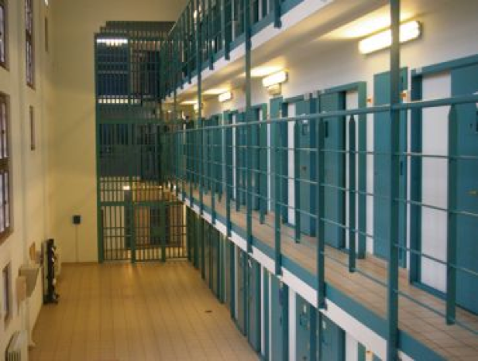

(Prison de Nivelles sur Justice. Be)

Et puis il y a l’appel du conseiller juridique de la LDH, Manu Lambert, qui préconise d’agir sur les politiques pénales afin que les détenus retrouvent une place dans la société une fois leur peine purgée. A bons entendeurs, salut !

(Rapport complet de la visite de contrôle (2023/01) disponible dans les deux langues nationales sur le site internet du CCSP)

une visite ad hoc du CPT

Le Comité pour la prévention de la torture et des peines ou traitements inhumains ou dégradants (CPT) du Conseil de l'Europe a publié son rapport sur une visite ad hoc effectuée en Belgique du 7 au 10 novembre dans le cadre d'une opération de retour, organisée avec le soutien de Frontex, vers la République démocratique du Congo, ainsi que les réponses des autorités belges à ses observations concernant la préparation et le déroulement d'une opération de retour conjointe (JRO) par voie aérienne le 8 novembre 2022 depuis la Belgique -et Chypre- vers la République démocratique du Congo. Ce vol de retour organisé par la Belgique, avec la participation de Chypre et le soutien de l'Agence européenne de garde-frontières et de garde-côtes (Frontex) était la sixième opération d'éloignement par voie aérienne observée par le CPT au cours des dix dernières années.

Dans son rapport, le CPT a noté que sa délégation n’a reçu aucune allégation de mauvais traitements de la part des personnes éloignées. Elles ont été traitées avec respect par les agents d'escorte de la Police fédérale belge tout au long de l’opération d’éloignement, menée de manière professionnelle. Néanmoins, le CPT considère que les garanties procédurales contre le refoulement arbitraire, y compris les voies de recours contre l’ordre de quitter le territoire, devraient être renforcées afin que personne ne soit renvoyé dans un pays où il y a un risque réel de mauvais traitements – qui devrait être évalué de manière adéquate au moment de l'éloignement. Le CPT approuve le recours proportionné et progressif à la force et aux moyens de contrainte dont tous les agents d’escorte de la Police fédérale ont fait preuve. Plusieurs recommandations sont néanmoins formulées pour améliorer le respect du secret médical et la transmission des informations médicales. Sont pointés les manquements aux droits des personnes d’informer un tiers de leur éloignement imminent, ou de contacter un avocat jusqu’à l’embarquement ainsi que des garanties défectueuses, lors de l’établissement d’un certificat d’aptitude à voyager en avion et ou des consultations médicales avant l’éloignement, qui devraient se dérouler dans une pièce prévue à cet effet, sans policiers.

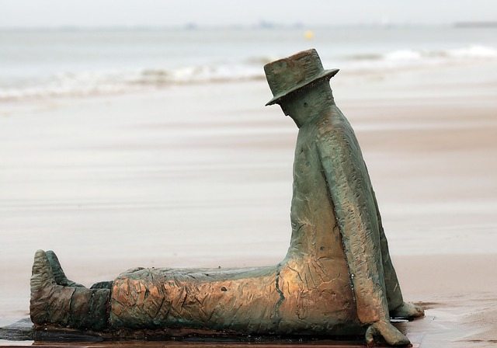

FIACAT: rétrospective 2022

Notre organisation faîtière, la FIACAT (Fédération internationale des ACAT), a connu une fructueuse année 2022. Nous citons ici quelques chiffres impressionnants tirés de son rapport d’activité 2022.

• Soumission de 10 rapports alternatifs (Bénin, Burundi, Côte d’Ivoire, France, Ghana, Niger, Suisse, Tchad et Togo) avec les ACAT auprès des Nations unies et de la CADHP*

• Contribution à 6 rapports thématiques de l’ONU et de la CADHP sur les thèmes de la peine de mort, des défenseurs des droits humains et de la torture

• Co-organisation de 6 panels ou événements parallèles à l’ONU et à la CADHP

• Co-organisation d’une audition du président Paul Angaman par le Parlement européen sur « l’Union africaine et ses mécanismes liés aux droits humains et à la démocratie »

• Soutien de 11 ACAT dans leur plaidoyer auprès de la CADHP et des Nations unies (Burundi, Cameroun, Congo, Côte d’ivoire, Ghana, Liberia, Madagascar, Mali, Tchad, Togo et Suisse)

La détention préventive abusive (DPA) est une raison principale pour la surpopulation et les mauvais traitements dans de nombreuses prisons et l’un des chevaux de bataille de la FIACAT.

Dans le cadre de projets contre la DPA, lancés et accompagnés par la FIACAT, les ACAT de la République Démocratique du Congo, de Côte d’Ivoire et du Madagascar ont, en 2022 :

◊ visité 92 prisons

◊ tenu 48 rencontres de plaidoyer

L’ACAT-Côte d’Ivoire a identifié 671 cas de détention préventive injustifiée. Les personnes concernées ont été orientées vers les avocats référents du projet.

Les ACAT-Congo et Madagascar ont tenu des auditions auprès de plus de 900 détenus.

(Récapitulatif d’Agir avec l’ACAT No 3 | juin 2023)



(L’équipe de la FIACAT avec quelques collaboratrices de l’ACAT Madagascar)

Journée mondiale contre la peine de mort

PEINE DE MORT : UNE TORTURE IRRÉVERSIBLE

De la procédure pénale à l’exécution, la peine de mort cause inévitablement des dommages physiques et des souffrances psychologiques assimilables à de la torture ou à des mauvais traitements.

Pour l’ACAT, la peine de mort en elle-même doit être considérée comme une forme de torture en toutes circonstances incompatible avec l’interdiction de la torture. Partagée par une grande partie de la communauté internationale, de la société civile et du monde universitaire, ce concept gagne aussi du terrain au sein des juridictions régionales et nationales.

Cette année, la Journée mondiale contre la peine de mort poursuit l’élan amorcé en 2022 pour éclairer le lien entre application de la peine capitale et la torture ou autres peines ou traitements cruels, inhumains ou dégradants (PTCID). L’ACAT-Suisse a élaboré une nouvelle brochure numérique actualisée sur ce sujet.